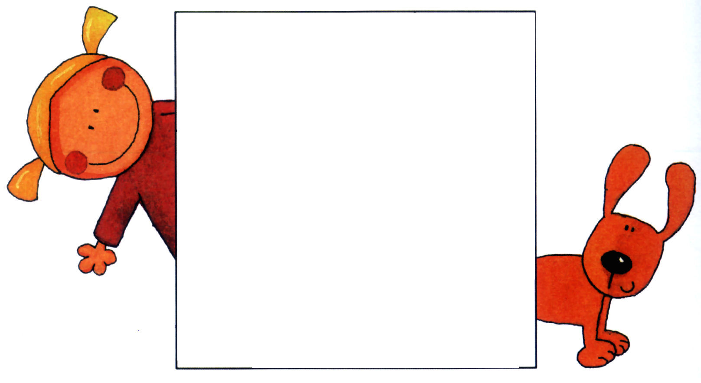
Jogo
do 24

EB1 de Travanca de S. Tomé

Nome: ………………………………………………………………………… Data: ……………………

1 - Faz o registo dos cálculos efectuados como no exemplo que se segue.

2 x 4 = 8
1
2
3
4
8 x 1 = 8
8 x 3 = 24

1.1 - Fiquei com cartas.

2 – Dá a tua opinião sobre o jogo (se gostaste, o que aprendeste, as dificuldades que sentiste, …).

…………………………………………………………………………………………………………………………
…………………………………………………………………………………………………………………………
…………………………………………………………………………………………………………………………
…………………………………………………………………………………………………………………………
…………………………………………………………………………………………………………………………
…………………………………………………………………………………………………………………………

